任意様式第２号

【建物配置図】（公費解体・自費解体）
※敷地内の家屋を上から見たときの配置及び概ねの形状を記載してください。
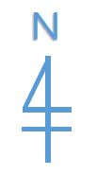
解体、処分及び撤去した、又は希望する家屋等には【解体】、解体しなかった（希望しない）家屋等には【残す】と明示してください。
（形状、寸法及び浄化槽や下水桝等の位置を、わかる範囲で記入してください。）

